10. Newsletter Juli 2016 | 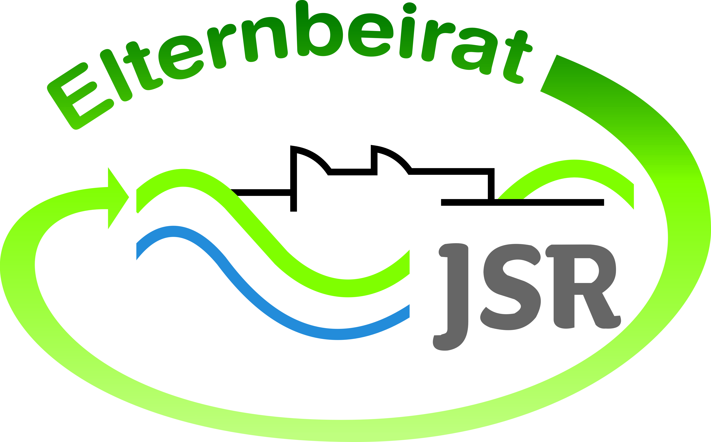
Termine/Veranstaltungen:

22.07.2016 Abschlussfeier der 10. Klassen
25.07.2016 Musikabend um 18:30 Uhr
26.07.2016 und
28.07.2016 Theaterabend jeweils um 17:30 Uhr
13.09.2016 Elternbistro von 7:50 bis 11 Uhr in der Aula der JSR
30.09.2016 Ausbildungsbörse in der Geruhalle von 9:30 – 16:30 Uhr

Liebe Eltern,
im neuen Schuljahr finden wieder die Wahlen unserer Klassenelternsprecher sowie die des Elternbeirats statt. Im Elternbeirat müssen 5 Posten neu besetzt werden. Außerdem brauchen wir mindestens zwei Nachrücker. Wir wollen bis zur Wahl eine Liste mit den möglichen Kandidatinnen und Kandidaten aufstellen, daher würden wir uns sehr über Ihre Unterstützung und Rückmeldung freuen. Bitte melden Sie sich bei Interesse unter der E-Mail eb-jsr@gmx.de. Gerne informieren wir Sie über die Aufgaben der Klasseneltern-sprecher oder des Elternbeirats.
Am ersten Schultag nach den Ferien öffnet wieder unsere Elternbistro von 7:50 bis ca. 11 Uhr. Wir freuen uns auf Sie.

TIPPS von Eltern an Eltern:
Am 30. September 2016 findet ab 09:30 Uhr die 2. Hersbrucker Ausbildungsbörse statt. Veranstaltungsort ist dieses Mal die GERU - Halle im neuen Kinderkompetenz- Zentrum.
Vormittags werden die 9. und 10. Klässer der JSR und GSM die Betriebe u. Unternehmen - darunter auch Behörden wie das Amtsgericht, Landes- u. Bundespolizei - erkunden. Bislang haben mehr als 25 Ausbildungsbetriebe ihre Teilnahme angemeldet.
In der Zeit von 13:00 - 16:30 Uhr ist die Veranstaltung für alle interessierten Schüler und Eltern geöffnet und Sie und Ihr Kind haben Gelegenheit sich über die verschiedenen Ausbildungsberufe zu informieren.

Wir gratulieren unseren Abschlussschülern zur bestandenen Prüfung und wünschen ihnen und Ihren Familien alles Gute für die Zukunft.
Unseren Lesern wünschen wir schöne und erholsame Sommerferien.

Weitere Informationen zu verschiedenen Themen erhalten Sie auf unserer Homepageseite unter http://www.jsr-hersbruck.de/site/fam/eltern/index.html oder auch auf unserer Facebook-Seite unter https://www.facebook.com/Elternbeirat-der-JSR-Hersbruck-788140427979134/?ref=bookmarks

Dieser Newsletter erscheint einmal im Monat. Gerne können Sie uns Ihre Themenwünsche mitteilen.

gez. Andrea Nüßlein
Vorsitzende Elternbeirat JSR
eb-jsr@gmx.de

